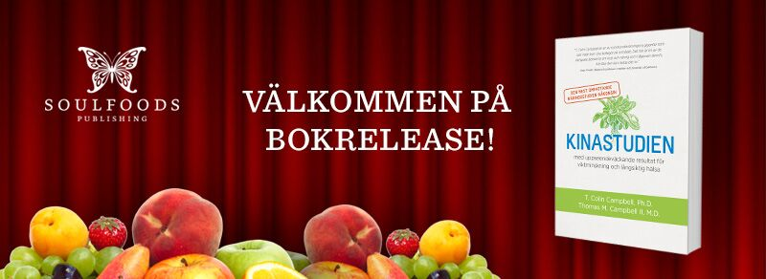
Svensk release för den revolutionerande Kinastudien - världens största
näringsstudie med sensationella resultat och förord av Dr. David Stenholtz
Nu släpps hälsoboken Kinastudien (The China Study), som sålt i över 1 miljon exemplar internationellt, på svenska. Boken blev startskottet på vegovågen som startade i USA,
då flera kända personer läste den, lade om sin kost och inspirerade hundratusentals människor att göra detsamma. Vegovågen växer nu världen över. Läs och förstå varför!

Varje år dör runt 30.000 svenskar i hjärt- och kärlsjukdomar. De flesta av dem behandlas med starka mediciner och många genomgår riskfyllda operationer innan deras hjärtan inte orkar mer. Vad de flesta av de här patienterna aldrig får veta är att de genom en växtbaserad kost kan förebygga, behandla och till och med bota sin sjukdom. Vi kan rädda många liv och spara stora sjukvårdskostnader, ”våra skattepengar”, genom att informera om den växtbaserade kostens förmåga att förebygga, vända och bota sjukdomar. Kinastudien visar med stor tydlighet hur skadligt animaliska livsmedel är för hälsan och även hur matindustrin styr mycket av dagens forskning samt hur myterna kring den påstådda nyttan med kött- och mjölkprodukter hålls vid liv.
Titeln Kinastudien syftar på världens mest omfattande näringsstudie på den kinesiska landsbygden, som leddes av bokens författare Colin Campbell Ph.D, professor emeritus i näringslära och biokemi vid Cornell University. Från början var Campbell helt övertygad om det animaliska proteinets förträfflighet, men blev tvungen att ifrågasätta hälsovärdet allteftersom det ena överraskande forskningsresultat efter det andra framkom under studien.
I USA är växtbaserad kost het och Kinastudien blev startskottet till den vegovåg som dragit fram genom landet under de senaste åren. Ellen DeGeneres, Bill Clinton, MC Hammer, Jay-Z och Beyonce är några av de som influerats av Kinastudien och som sedan i sin tur inspirerat hundratusentals andra att välja växtbaserat.

I boken presenteras även flera andra resultat, både från Campbells egen femtioåriga forskningskarriär och från andra forskare, som visar att, hur och varför vår västerländska standardkost med mycket kött och raffinerade livsmedel är den främsta orsaken till epidemin av diabetes, hjärt- och kärlsjukdom, cancer och många kroniska sjukdomar.
Vi kan inte längre skylla på politiker och andra makthavare. Varje enskild människa har eget ansvar och kan göra mycket för att förändra sitt liv – och världen.
Marit Mossbäck på förlaget Soulfoods Publishing berättar:
”Om vi vill förändra världen är ett av de viktigaste valen vi kan göra att gå över till en växtbaserad kost. Den animaliska kosten är den enskilt största orsaken till västvärldens vanligaste sjukdomar samtidigt som den bidrar till ett ofattbart lidande för djuren i livsmedelsindustrin och den alarmerande växthuseffekten. Kinastudien ger oss alla fakta vi behöver för att sticka hål på myten om att vi behöver animaliska livsmedel och visar oss alla fördelar med en växtbaserad kost. Därför ger vi nu ut Kinastudien i Sverige!”

Det svenska förordet till Kinastudien har skrivits av cancerläkaren David Stenholtz, ordförande i Läkare för Framtiden, som kommer hålla föredraget ”Hur kan vi äta oss friska?” i samband med bokreleasen den 5 oktober klockan 18.00 på ABF i Stockholm, Sveavägen 41.
”Kinastudien har fullkomligt revolutionerat vår syn på nutrition. Underhållande och lättbegripligt sammanfattar Colin Campbell den kunskap han erhållit under en 50 år lång forskarkarriär: Att en helt växtbaserad kost kan optimera vår hälsa och få sjukdomar att gå tillbaka. Ska du bara läsa en bok om kost och hälsa, låt det bli Kinastudien!”
—David Stenholtz, specialistläkare i onkologi och ordförande i Läkare för framtiden
Pressackreditering till eventet
Mer information: http://soulfoods.se/valkommen-pa-bokrelease-och-foredrag/
Anmälan till: marit@soulfoods.se
Vid frågor ring gärna, Marit Mossbäck 073-929 51 88

Specialintervjuer och recensionsexemplar
För intervju med David Stenholtz, författarna av Kinastudien eller recensionsexemplar - finns även som pdf, vänligen kontakta Gunnar Fernlund, 072-900 66 33, gunnar@soulfoods.se

Referenser
Många vill dela sina erfarenheter och tankar om Kinastudien. Läs mer här:
www.soulfoods.se/sagt-om-kinastudien/

